投稿须知：
1. 本刊严禁一稿多投，严禁对研究成果进行有意识的肢解投稿。
2. 投稿请在本刊网站在线投稿（http://www.chbzh.com/），文稿用 Word文件，稿件格式请严格参照本刊最新的期刊格式，格式不正确不予送审。
3. 稿件撰写前需广泛查阅相关领域国内外最新的相关研究结果，并在参考文献中列出引用文献。文章内容需主题明确、论点论据充分、逻辑清晰、语言精练。

中文标题（宋体小2号）
张××¹，赵××²，孙××³（作者，楷体GB2312 5号）
（1.单位名，省市名 邮编；2.单位名，省市名 邮编；3.单位名，省市名 邮编）（宋体小5号）
摘 要(黑体5号,中间空一个汉字) :中文摘要内容(仿宋GB2312 5号，摘要应具有独立性和自明性，摘录要点的形式按目的、方法、结果、结论的结构，报道出作者的主要研究成果，字数在200～400字为宜，采用第三人称表述。)
关键词: (黑体5号) 中文关键词内容（仿宋GB2312 5号，关键词是为了检索的需要，从题名、层次标题和正文中选出来的，能代表论文中心内容特征的名词和术语。它应是能准确表达某种意义的词组，3～8个不等。）
中图法分类号: XXX （Times New Roman 5号）
DOI:
Title（英文标题，Time New Roman小4号加粗，仅首字母大写）
英文姓名（Time New Roman 斜体5号，姓大写，2个人名间用“,”隔开）
英文单位（XXX，city, province, postcode, country; Time New Roman 小5号，不加粗）
Abstract（Time New Roman 5号加粗）: 英文摘要内容（Time New Roman 5号，不加粗）
Keywords（Time New Roman 5号加粗）: 英文关键词内容（Time New Roman 5号，不加粗）

- 引 言（黑体4号）
简要阐述研究工作的背景和研究目的及意义，说明目前研究热点、存在的问题，作者工作的意义，引出本文的主题给读者以引导。写作时应注意言简意赅，开门见山。(宋体5号)

1.1 二级标题(黑体5号)
正文□□□□□□□□□(宋体5号)
1.1.1 三级标题（楷体GB2312 5号）
正文□□□□□□□□□(宋体5号)
      - 四级标题（宋体5号，来稿标题一般不超过四级标题）

收稿日期：XXXX-XX-XX
项目来源：基金支持项目请注明基金名称与编号（宋体小5号）
第一作者简介：XXXXXXXXX
- 研究方法与数据（黑体4号）

2.1 二级标题(黑体5号)
正文□□□□□□□□□(宋体5号)
2.1.1 三级标题（楷体GB2312 5号）
正文□□□□□□□□□(宋体5号)
      - 四级标题（宋体5号，来稿标题一般不超过四级标题）
流程图如下图所示(要求流程图需用Visio制作，并提供Visio原件，要求字号8磅，线粗0.5磅，箭头最小。)
图1 XXXXXXXXXXXXXXXXXXXX (中文图题，黑体小5号，图中文字为小5号或小于正文的字号)
Fig.1 XXX（英文图题，Time New Roman小5号）
坐标图如下图所示。
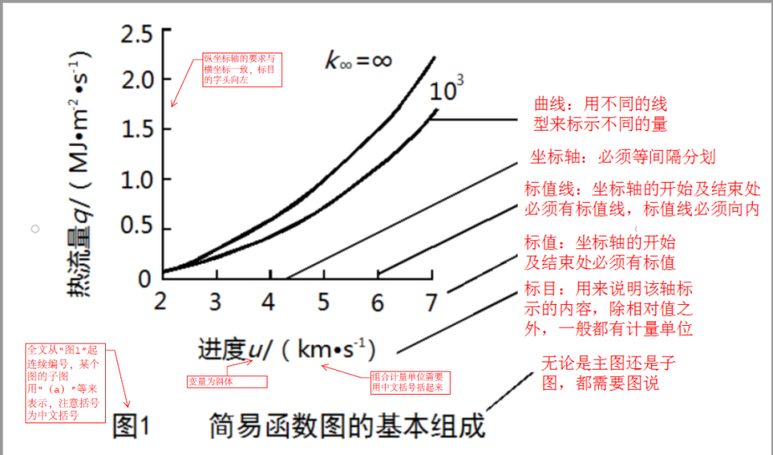
图件要求：
投稿务必提供清晰且可编辑的图文件（图中文字可以修改），最好为矢量图(PDF、AI、EPS格式为佳)；
1）流程图需用Visio制作，并提供Visio原件，要求字号8磅，线粗0.5磅，箭头最小。
2）本刊为黑白印刷，图件中的颜色无法显示，请提供高清灰度图，并设置合理的图例（禁止用颜色区分不同要素）
3）图分辨率不低于600dpi；
4）图中文字为小5号或8磅，中文用宋体，英文用Times New Roman字体，图中线条为0.5磅；
5）图中点、线、面要素务必清晰，比例尺单位准确；
6）分栏图的高、宽尺寸在5cm×7cm以内；通栏图宽度不超过14cm。

- 结果分析(黑体4号)

3.1 二级标题(黑体5号)
正文□□□□□□□□□(宋体5号)
3.1.1 三级标题（楷体GB2312 5号）
正文□□□□□□□□□(宋体5号)
3.1.1.1 四级标题（宋体5号，来稿标题一般不超过四级标题）
表1 XXXXXXXXXXXXXXXXXXXX (中文表题，黑体小5号，务必使用三线表)
Tab.1 XXX（英文表题，Times New Roman小5号）
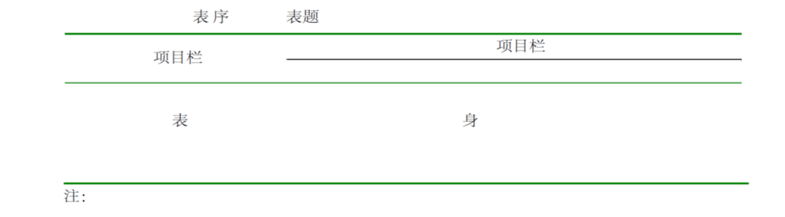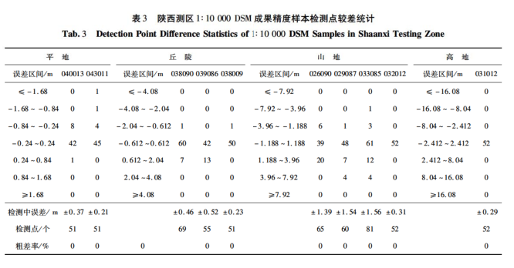
表格要求：
表格采用三线表，即表格只有顶线、底线和栏目线；必要时可加辅助线。
- ① 表身内的数字一般不带单位， 百分数也不带百分号（％），应把单位符号和百分号等归并在栏目中。如果表格内全部栏目中的单位均相同，则可以把共同的单位标示在表格顶线上方的右端。
- ② 表中同一栏各行的数值一般应以个数位（或小数点）等符号为准上下对齐，而且有效位数应相等。
- ③ 相邻栏内的文字或数字相同，应重复写出，不可使用“同上”等字样或用其他符号代替；小数点前的前“0”不能省略；小数点前或后每隔3位数都应3位分节。表身中无数字的栏，根据 GB 7713―87规定：“空白”代表未测或无此项，而“―”或“…”代表未发现，“0”代表实测结果为零。
- ④ 外框线（反线）用0.75磅黑线，内框线（正线）用0.25磅黑线。
- ⑤ 文中公式应排序号，计量单位和符号、缩略词使用国家标准和国际通用符号。文中凡表示确切数字和年月日的均使用阿拉伯数字，如−12.5 mm（数字和单位间应有半字空格），数字小数点前或后每隔3位数都应3位分节。
- ⑥ 外文字母注意区分大小写。
- 结束语(黑体4号)
正文□□□□□□□□□(宋体5号)。
参考文献 (参考文献标题，黑体4号)
（以下为参考文献样式，请按照此格式要求制作修改参考文献，并逐一核对正误）
参考文献的顺序应按正文中引用的顺序依次排列并在正文中标出其序号，未公开发表的资料不能列入参考文献，必要时可在引用页加脚注。参考文献需按下列格式著录。（正文为宋体小5号，括号、逗号、冒号均为宋体）
（1）专著、论文集、学位论文、报告
[序号]主要责任者.文献题名[文献类型标识].出版地：出版者，出版年.起止页码（任选）.
示例：
[1] 李民录.GDAL源码剖析与开发指南[M].北京：人民邮电出版社，2014.
[2] 汪学军.中国农业转基因生物研发进展与安全管理[C]//国家环境保护总局生物安全管理办公室.中国国家生物安全框架实施国际合作项目研讨会论文集.北京：中国环境科学出版社，2002：22-25.
[3] 李博.我国市级不动产登记管理问题研究[D].西安：西北大学，2017.
（2）期刊文章
[序号]主要责任者.文献题名[J].刊名，年，卷（期）：起止页码.
示例：
[1] 王健，曹庆东，张广学，等.矿区连续运行参考站选址分析[J].山东科技大学学报：自然科学版，2013，32（6）：61-67.
[2] 陈建国.港珠澳大桥香港虎山CORS站建设浅析[J].测绘标准化，2019，35（1）：46-49.
（3）论文集中的析出文献
[序号]析出文献主要责任者.析出文献题名[A].原文献主要责任者（任选）.原文献题名[C].出版地：出版者，出版年.析出文献起止页码.
示例：
[1] XXX. 析出文献题名[A].XX.运筹学的理论与应用——中国运筹学会第五届大会论文集[C].西安：西安电子科技大学出版社，1996. 468-471.
（4）报纸文章
[序号]主要责任者.文献题名[N].报纸名，出版日期（版次）.
示例：
[1] XXX.文献题名[N].人民日报，1998-12-25（10）.
（5）国际、国家标准
[序号]标准编号（空一汉字）标准名称[S].
示例：
[1] CH/Z 9011―2011 地理信息公共服务平台电子地图数据规范[S].
（6）专利
[序号]专利所有者. 专利题名：专利号[P].出版日期.
示例：
[1] XXX.专利题名：881056073[P].1989-07-26.
（7）电子文献
[序号]主要责任者.电子文献题名[电子文献及载体类型标识].电子文献的出处或可获得地址，发表或更新日期/引用日期（任选）.
示例：
[1] XXX.电子文献题名[EB/OL].http：//www.XXX.edu.cn/pub/...html，1998-08-16/1998-10-04.
[2] XXX.电子文献题名.英文版[DB/CD].北京：中国大百科全书出版社，1996.
（8）其他类型的文献
[序号]主要责任者.文献题名[Z].出版地：出版者，出版年.
示例：
[1] 浙江省测绘与地理信息局.浙江省1﹕2 000测图和地表精细模型建设项目技术方案[Z]，2017.

特别注意：各类文献中的“主要责任者”，不足3人的（含3人）应全部列出，多于3人的，可只列出3人，然后用“等”字；作者之间应用逗号“，”隔开，“等”字前也须用逗号，以便于计算机检索。

